Жестокие будни войны в книге Эм.

Казакевича «Звезда»

Эммануил Казакевич, "самобытный и яркий талант", по слову А. Твардовского, пришел в русскую литературу "со своим, особой ценности художническим свидетельством о войне": писатель прошёл путь от рядового разведчика до начальника разведки дивизии и капитана — помощника начальника разведки армии. Военные повести Э. Казакевича, одни из самых честных произведений о Великой Отечественной войне, помогают понять великую боль и трагедию войны.

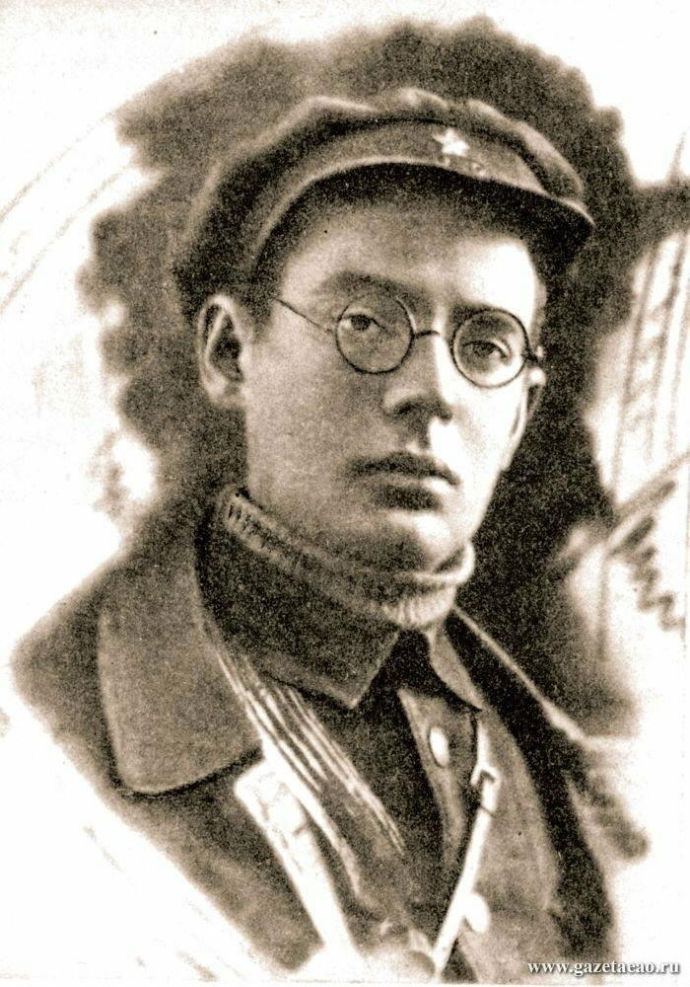

В январе 1947 года в журнале "Знамя" появилась небольшая военная повесть "Звезда". Эта повесть, рассказывающая о самоотверженном подвиге группы разведчиков, всколыхнула советскую литературу и принесла автору широкую известность. По словам К. Симонова, ""Звезда" была и осталась одной из лучших книг о великой грозной войне. Она была трагична, потому что трагична была война; она была полна любви к людям войны и глубокой веры в них. Иначе и не могло быть, потому что Казакевич любил этих людей, знал их, дошел в их рядах до Берлина".

Предлагаем вашему вниманию книгу Э. Казакевича «Звезда», которая есть в фонде нашей библиотеки и ждет своего читателя.

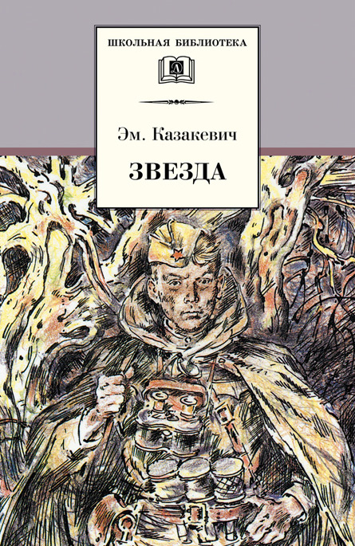**Казакевич Э.Г. Звезда: повесть/ худож. В. Бескаравайный. – М.: Детская литература, 2013. – 121 с.: илл. – (Школьная библиотека).**

Лирическая повесть о жестоких буднях войны. Для старшего школьного возраста.

